**Jan Bogdanowicz 16610**

Zadanie 10

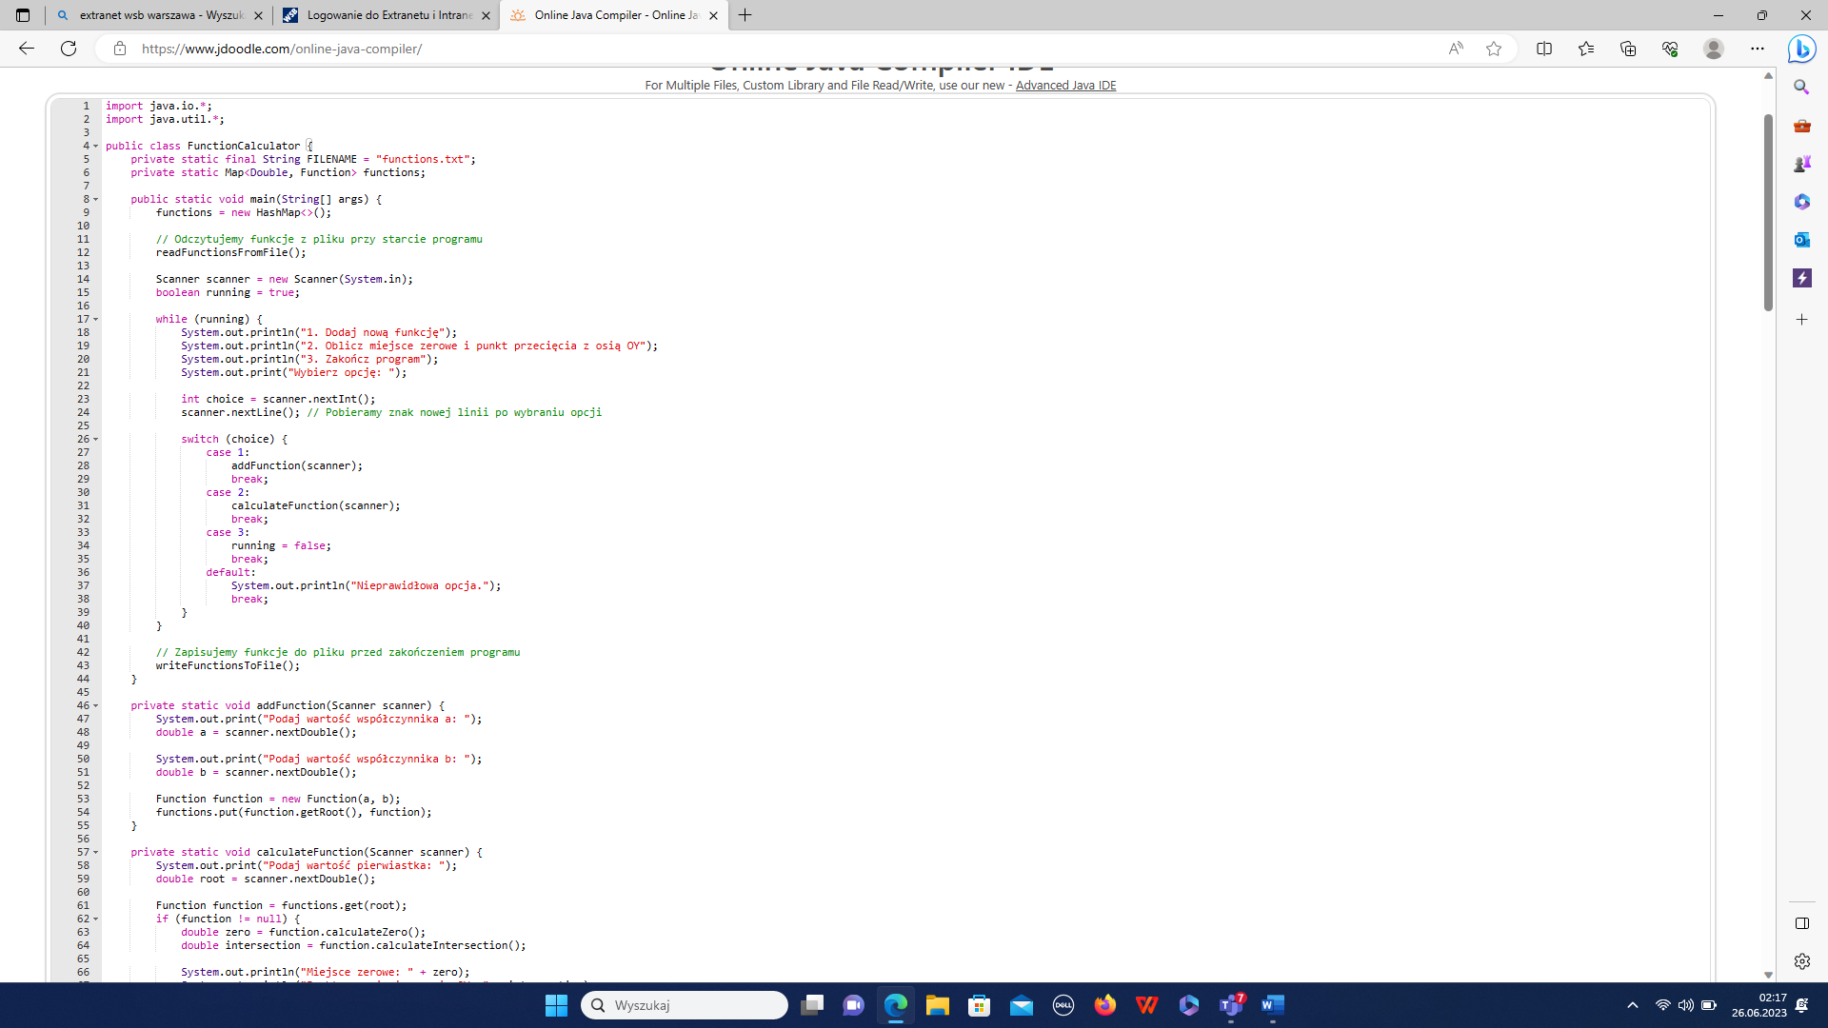

W tym programie użytkownik ma możliwość dodania nowej funkcji, obliczenia miejsca zerowego i punktu przecięcia z osią OY oraz zakończenia programu. Wszystkie dodane funkcje są zapisywane do pliku "functions.txt" i wczytywane przy kolejnym uruchomieniu programu. Program obsługuje wyszukiwanie funkcji po wartości pierwiastka.

Przykład działania programu:

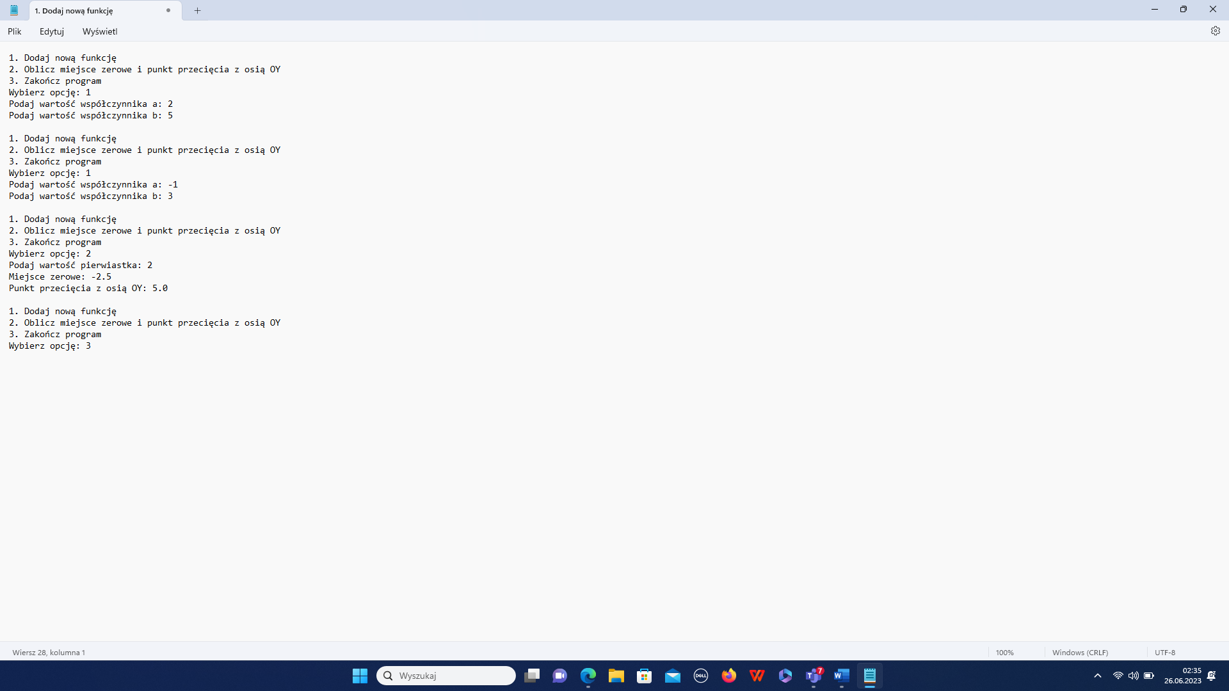

Opis działania programu:

Program rozpoczyna działanie od wczytania funkcji z pliku "functions.txt" (jeśli istnieje). Funkcje są przechowywane w mapie, gdzie kluczem jest wartość pierwiastka, a wartością jest obiekt klasy Function, która reprezentuje funkcję liniową.

Następnie program wyświetla menu opcji dla użytkownika. Użytkownik ma możliwość:

- Dodania nowej funkcji: Program pobiera od użytkownika wartości współczynników a i b i tworzy nowy obiekt Function. Ten obiekt jest dodawany do mapy funkcji, gdzie kluczem jest wartość pierwiastka obliczona na podstawie współczynników.

- Obliczenia miejsca zerowego i punktu przecięcia z osią OY: Program prosi użytkownika o podanie wartości pierwiastka. Na podstawie tej wartości program wyszukuje funkcję w mapie i oblicza miejsce zerowe oraz punkt przecięcia z osią OY. Wyniki są wyświetlane na ekranie.

- Zakończenia programu: Program kończy swoje działanie, zapisując aktualny stan funkcji do pliku "functions.txt".

Po wykonaniu wybranej opcji program powraca do menu, gdzie użytkownik może wybrać kolejną opcję lub zakończyć program.

Przy każdym uruchomieniu program wczytuje funkcje z pliku "functions.txt" i przechowuje je w mapie. Dzięki temu, funkcje z poprzednich uruchomień są dostępne i można wyszukiwać funkcje na podstawie wartości pierwiastka.

Po zakończeniu programu aktualny stan funkcji (wraz z nowymi dodanymi funkcjami) jest zapisywany do pliku "functions.txt", aby można go było wczytać przy kolejnym uruchomieniu programu.

Dzięki takiemu podejściu użytkownik może dodawać, obliczać i wyszukiwać funkcje liniowe z możliwością pamiętania poprzednich funkcji.